Game Store Login 1

import javax.swing.*;
import java.awt.*;

public class GameStoreLogin extends JFrame {

private JLabel lblTitulo, lblUsuario;
private JTextField txtUsuario;
private JButton btnIngresar;

public GameStoreLogin() {

setTitle("GameStore Escolar - Acceso");
setSize(350, 200);
setDefaultCloseOperation(JFrame.EXIT_ON_CLOSE);
setLocationRelativeTo(null);
setLayout(null);

lblTitulo = new JLabel("BIENVENIDO A GAMESTORE");
lblTitulo.setBounds(70, 20, 200, 25);
lblTitulo.setFont(new Font("Arial", Font.BOLD, 12));
add(lblTitulo);

lblUsuario = new JLabel("Usuario:");
lblUsuario.setBounds(40, 70, 80, 25);
add(lblUsuario);

txtUsuario = new JTextField();
txtUsuario.setBounds(110, 70, 180, 25);
add(txtUsuario);

btnIngresar = new JButton("Ingresar");
btnIngresar.setBounds(110, 110, 100, 30);
add(btnIngresar);
}

public static void main(String[] args) {

new GameStoreLogin().setVisible(true);
}
}

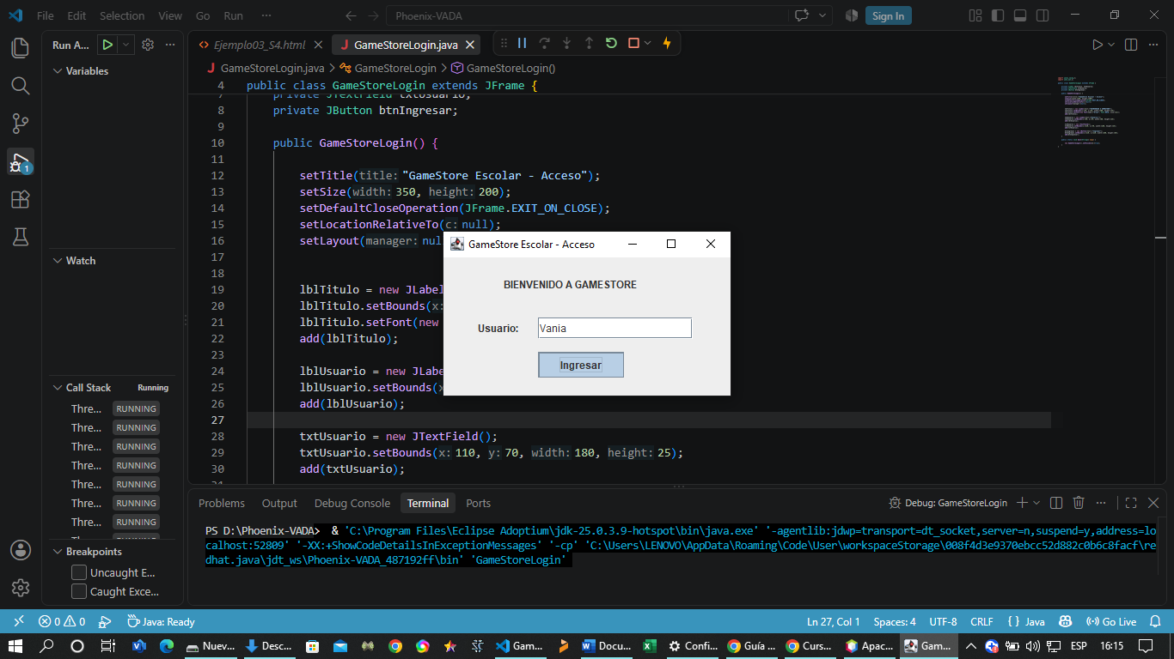

Código 1: Creación de la ventana de inicio de sesión

Este código sirve para crear la pantalla principal donde el usuario podrá ingresar a GameStore.

Primero se importan unas herramientas de Java que permiten crear ventanas, botones, textos y cajas para escribir. Se usa javax.swing para diseñar la interfaz gráfica.

Después se crea la clase llamada GameStoreLogin, que funciona como la ventana del programa. Esta clase tiene elementos como:

lblTitulo: muestra el título de la pantalla.

lblUsuario: muestra el texto "Usuario".

txtUsuario: es el espacio donde la persona escribe su nombre.

btnIngresar: es el botón para entrar.

Dentro del constructor se configura cómo será la ventana:

setTitle coloca el nombre de la ventana: "GameStore Escolar - Acceso".

setSize define el tamaño de la pantalla.

setDefaultCloseOperation permite cerrar el programa cuando se cierre la ventana.

setLocationRelativeTo(null) hace que la ventana aparezca centrada.

setLayout(null) permite colocar los elementos manualmente.

Luego se agregan los componentes visuales:

Se crea un título que dice "BIENVENIDO A GAMESTORE".

Se coloca el texto "Usuario:".

Se crea una caja de texto para escribir el usuario.

Se crea el botón "Ingresar".

Finalmente, el main hace que la ventana aparezca en pantalla usando:

new GameStoreLogin().setVisible(true);

Es decir, abre la aplicación y muestra la interfaz al usuario.

Game Store Login 2

import javax.swing.*;
import java.awt.event.ActionEvent;
import java.awt.event.ActionListener;

public class GameStoreLogin extends JFrame {
private JLabel lblTitulo, lblUsuario;
private JTextField txtUsuario;
private JButton btnIngresar;

public GameStoreLogin() {
setTitle("GameStore Escolar - Acceso");
setSize(350, 200);
setDefaultCloseOperation(JFrame.EXIT_ON_CLOSE);
setLocationRelativeTo(null);
setLayout(null);

lblTitulo = new JLabel("BIENVENIDO A GAMESTORE");
lblTitulo.setBounds(70, 20, 200, 25);
add(lblTitulo);

lblUsuario = new JLabel("Usuario:");
lblUsuario.setBounds(40, 70, 80, 25);
add(lblUsuario);

txtUsuario = new JTextField();
txtUsuario.setBounds(110, 70, 180, 25);
add(txtUsuario);

btnIngresar = new JButton("Ingresar");
btnIngresar.setBounds(110, 110, 100, 30);
add(btnIngresar);

btnIngresar.addActionListener(new ActionListener() {
@Override
public void actionPerformed(ActionEvent e) {

String usuarioIngresado = txtUsuario.getText();

if (!usuarioIngresado.isEmpty()) {
JOptionPane.showMessageDialog(null,
"¡Acceso concedido! Bienvenido, " + usuarioIngresado + ".",
"GameStore", JOptionPane.INFORMATION_MESSAGE);
} else {
JOptionPane.showMessageDialog(null,
"Por favor, ingrese un nombre de usuario.",
"Advertencia", JOptionPane.WARNING_MESSAGE);
}
}
});
}

public static void main(String[] args) {
new GameStoreLogin().setVisible(true);
}
}

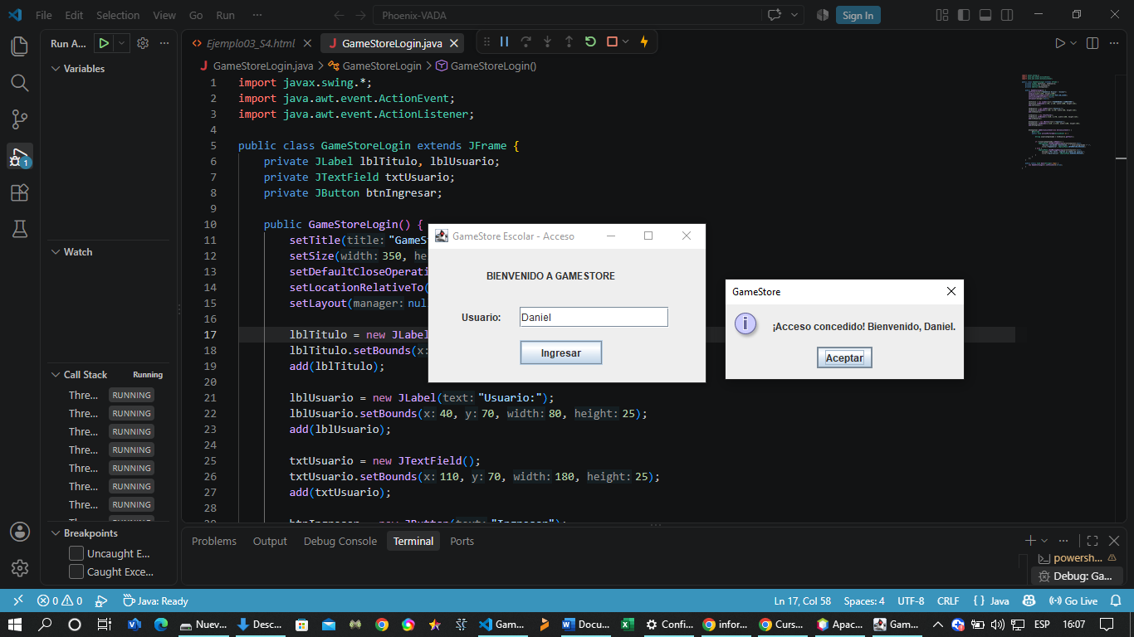

Código 2: Agregar funcionamiento al botón de ingreso

Este segundo código es parecido al primero, pero tiene algo nuevo: ahora el botón sí realiza una acción.

Además de crear la ventana, importa herramientas para detectar cuando el usuario presiona el botón, usando ActionEvent y ActionListener.

La interfaz sigue teniendo:

Título.

Campo para escribir usuario.

Botón de ingresar.

La diferencia principal está aquí:

btnIngresar.addActionListener

Esta parte significa que el programa queda atento a cuando la persona haga clic en el botón.

Cuando se presiona el botón:

1. El programa guarda el texto escrito en la caja de usuario.

2. Revisa si el espacio está vacío o tiene un nombre.

3. Si hay un usuario escrito, muestra un mensaje diciendo:

"¡Acceso concedido! Bienvenido, usuario."

4. Si la persona no escribió nada, aparece una advertencia diciendo que debe ingresar un nombre de usuario.

Diferencia entre ambos códigos

Código 1:

Solo crea la pantalla.

Muestra los botones y espacios.

El botón existe, pero no hace nada.

Código 2:

Mantiene la misma pantalla.

Hace que el botón funcione.

Verifica el usuario ingresado.

Muestra mensajes según el resultado.

